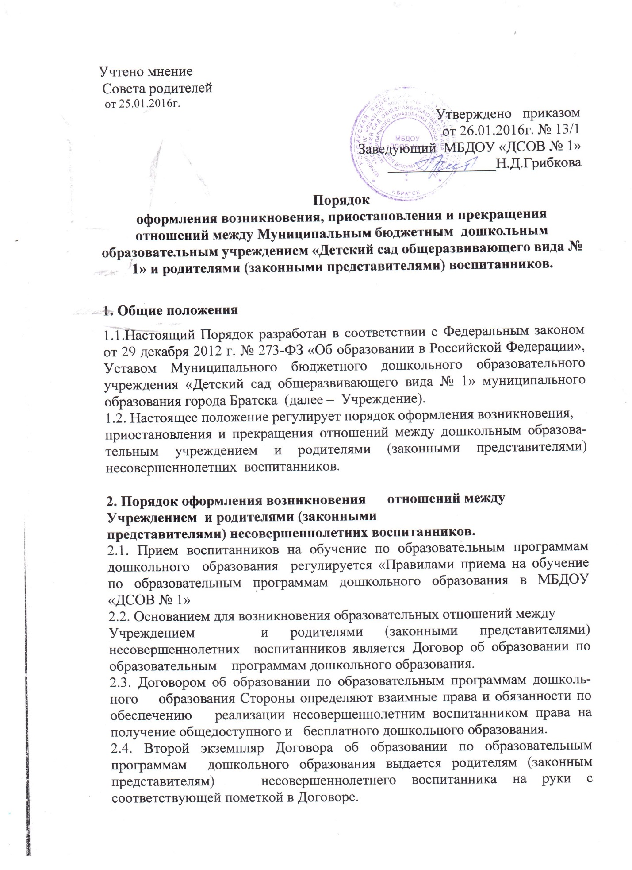2.5. Заведующий учреждения издаст приказ о зачислении ребенка в образовательную организацию в течение трех рабочих дней после заключения договора.
2.5. Стороны прилагают совместные усилия для создания условий получения
дошкольного образования в соответствии с основной образовательной программой дошкольного образования МБДОУ «ДСОВ № 1».

3. Изменение образовательных отношений.
3.1. Образовательные отношения могут быть изменены как по инициативе родителей (законных представителей) несовершеннолетнего воспитанника по его заявлению в письменной форме, так и по инициативе Учреждения, осуществляющего образовательную деятельность.
3.2. Основанием для изменения образовательных отношений является приказ
заведующего о расторжении договора об образовании по образовательным программам дошкольного образования между родителями (законными представителями) несовершеннолетнего воспитанника и Учреждения..
3.3. Права и обязанности воспитанников, предусмотренные законодательством РФ об образовании и Договором об образовании по образовательным программам дошкольного образования между родителями (законными представителями) несовершеннолетнего воспитанника и дошкольным учреждением, осуществляющим образовательную деятельность, изменяются с даты издания приказа.

4, Прекращение образовательных отношений
4.1. Образовательные отношения прекращаются в связи с отчислением воспитанника из учреждения, осуществляющей образовательную деятельность в связи с получением ребенком дошкольного образования (завершение обучения) по достижении им возраста 7 (8) лет.
4.2. Образовательные отношения могут быть прекращены досрочно в следующих случаях:
4.2.1. По инициативе родителей (законных представителей) несовершеннолетнего воспитанника в случае:
1) перевода ребенка в другую образовательную организацию;
2) по состоянию здоровья (невозможность посещения образовательной организации);
4.2.2. В случае переезда в другой город;
4.2.3. По обстоятельствам, не зависящим от родителей (законных представителей) несовершеннолетнего воспитанника и ДОУ, осуществляющего образовательную деятельность, в том числе в случае ликвидации Учреждения.
4.3. Досрочное прекращение образовательных отношений по инициативе родителей (законных представителей) несовершеннолетнего воспитанника не влечет за собой возникновение каких-либо дополнительных, в том числе материальных, обязательств перед образовательной организацией, осуществляющей образовательную деятельность.
. 4.4. Основанием для прекращения образовательных отношений является приказ заведующего об отчислении воспитанника из учреждения.
4.5. Права и обязанности несовершеннолетних воспитанников, предусмотренные законодательством об образовании, локальными актами учреждения и Договором об образовании по образовательным программам дошкольного образования прекращаются с даты издания приказа об отчислении несовершеннолетнего воспитанника из Учреждения.
.

